**Арифметика целых двоичных алгебраических чисел**

 Все арифметические операции над двоичными алгебраическими числами выполняются ***только в обратном или дополнительном кодах***.

При использовании обратного или дополнительного кода ***операция вычитания заменяется на операцию сложения с изменением знака второго операнда*** (изменением значения разряда знакового поля на противоположное) и сложение осуществляется по правилам двоичной арифметики.

*Сложение алгебраических чисел в обратном и дополнительном кодах*

Поскольку вычитание в обратном и дополнительном коде заменяется на операцию сложения, с изменением знака вычитаемого числа, то правила сложения в обратном и дополнительном кодах выглядят следующим образом:

* при сложении чисел, представленных в дополнительном коде, выполняется сложение разрядов, представляющих запись операндов, по правилам двоичной арифметики по всей длине записи чисел, не обращая внимание на границу, разделяющую знаковое и модульные поля. Переполнение разрядности знакового поля, т. е. перенос, возникший из крайнего разряда модульного поля, игнорируется. В результате такого сложения будет получен дополнительный код суммы заданных операндов.
* при сложении чисел, представленных в обратном коде, выполняется сложение разрядов, представляющих запись операндов, по правилам двоичной арифметики по всей длине записи чисел, не обращая внимания на границу, разделяющую знаковое и модульные поля. Переполнение разрядности знакового поля, т. е. перенос, возникший из крайнего разряда модульного поля, должен быть учтен как плюс единица в младший разряд полученной суммы. В результате такого сложения будет получен обратный код суммы заданных операндов.

При выполнении арифметических операций могут возникнуть два вида переполнения: переполнение знакового поля (большее количество разрядов, чем должно быть в знаковом поле) и переполнение модульного поля, которое идентифицируется только в модифицированных кодах (разные разряды в знаковом поле 01 или 10).

Сперва обрабатывается переполнение знакового поля по правилам описанным выше (по разному для обратного и дополнительного кодов).

Затем обрабатывается переполнение модульного поля (старший разряд знакового поля – знакоопределяющий и остается в знаковом поле, младший разряд несет в себе количественную оценку и должен быть перенесен в модульное поле).

*Пример:*

Сформировать запись десятичных чисел *A* = 18210 и *B* = –10710 в прямом, обратном и дополнительном двоичных кодах и найти значения чисел *C*1 =*A* + *B*, *C*2 = *A* – *B*, используя обратный код, и значения чисел *C*3 = *B* – *A*, *C*4 = –*A* – *B*, используя дополнительный код. Все результаты арифметических операций представить в прямом коде.

Сначала переводим десятичные числа *A* и *B* в двоичные:

*A* = 18210 = +101101102, *B* = –10710 = –11010112.

Число *A* имеет восемь разрядов, а число *B* – семь разрядов. Поскольку над этими числами будут выполняться арифметические операции, необходимо привести их к одинаковому количеству разрядов модульной части, учитывая также ожидаемый результат выполнения заданных арифметических операций. Таким образом, количество разрядов модульной части представления чисел в различных кодах должно быть равным девяти. Т.е. число *A* дополняется одним старшим нулевым разрядом, а число *B* дополняется двумя старшими нулевыми разрядами:

*A* = 18210 = +0101101102, *B* = –10710 = –0011010112.

Далее формируем запись чисел в прямом, обратном и дополнительном кодах согласно (3.1), (3.2) и (3.4). Поскольку число *A* положительное, его представление в обратном и дополнительном кодах будет совпадать с представлением в прямом коде:

[*A*]ПК = [*A*]ОК = [*A*]ДК = 0.010110110.

Число *B* отрицательное и будет иметь следующее представление в прямом коде:

[*B*]ПК = 1.001101011.

Для определения модульной части числа *B* в обратном коде прибавим к включенной границе диапазона (2*n* – 1= 111111111) число *В*(по формуле (3.4)):

111111111 + (–001101011) = 110010100

Таким образом, [*B*]ОК = 1.110010100.

Для определения модульной части числа *B* в дополнительном коде прибавим к невключенной границе диапазона (2*n* = 1000000000) число *В*(по формуле (3.2)):

1000000000 + (–001101011) = 110010101

Таким образом, [*B*]ДК = 1.110010101.

Поскольку в обратном и дополнительном кодах операция вычитания заменяется на операцию сложения с заменой знака вычитаемого на противоположный, приведём необходимые операции в соответствующий вид:

*С*1 = *А* + *В*, *С*2 = *А* + (–*В*), *С*3 = *В* + (–*А*), *С*4 = (–*А*) + (–*В*).

Находим необходимые значения чисел:

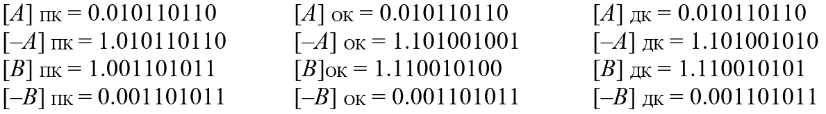

Находим значение *С*1 = *A* + *B*, используя обратный код:

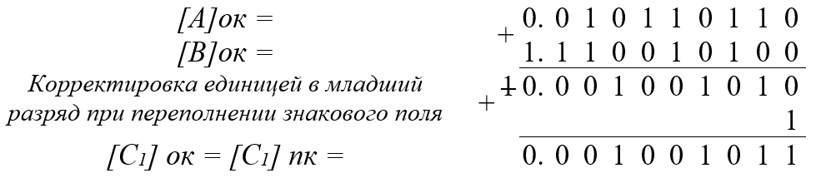

В рассмотренном примере нахождения значения числа *С*1 возникает переполнение разрядности знакового поля, которое учитывается как плюс единица в младший разряд согласно правилам сложения в обратном коде.

Находим значение *С*2 = *A*+ (–*B*), используя обратный код:

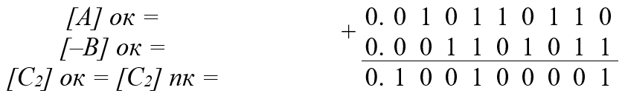

В рассмотренном примере нахождения значения числа *С*2 вычитание заменяется на сложение, и второе слагаемое инвертируется и берётся с противоположным знаком (–*B*).

Находим значение *С*3 = *B* + (–*A*), используя дополнительный код:

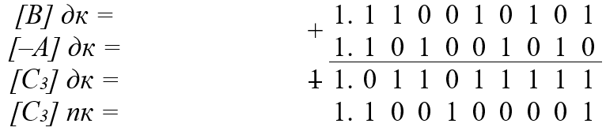

В рассмотренном примере нахождения значения числа *С*3 вычитание заменяется на сложение, и второе слагаемое инвертируется и берётся с противоположным знаком (–*A*). Переполнение разрядности знакового поля по правилам сложения в дополнительном коде игнорируется. В результате получается отрицательная сумма в дополнительном коде, которую необходимо проинвертировать и добавить единицу в младший разряд для перевода в прямой код.

Находим значение *С*4 = (–*A*) + (–*B*), используя дополнительный код:

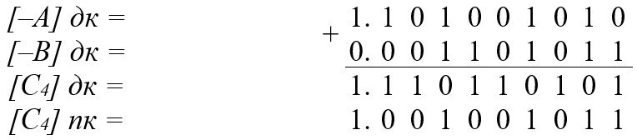

В рассмотренном примере нахождения значения числа *С*4 вычитание заменяется на сложение, и оба слагаемых инвертируются и берутся с противоположным знаком (–*A* и –*B*). В результате получается отрицательная сумма в дополнительном коде, которую необходимо проинвертировать и добавить единицу в младший разряд для перевода в прямой код.

***Модифицированные коды***

Иногда бывает трудно заранее определить разрядность модульной части алгебраических двоичных чисел, особенно при выполнении последовательных арифметических операций. Может возникнуть ситуация, когда при сложении двух чисел с одинаковым знаком, в результате переполнения модульного поля, получается сумма с противоположным слагаемым знаком. Выполнение таких операций в модифицированных кодах решает данную проблему.

Если в результате сложения чисел в модифицированном коде полученный результат имеет в поле знака одинаковые значения в обоих разрядах (00 или 11), то переполнения модульного поля нет, если же разряды знакового поля имеют не одинаковые значения (10 или 01), то имеет место переполнение модульного поля. При этом, если в поле знака имеет место значение 01 – результат положительный, а если 10, то полученный результат отрицательный (основным носителем знака числа является левый разряд знакового поля).

*Пример:*

Найти значения чисел *C*1 =*A*+ *B*, *C*2 = *A* – *B*, используя модифицированный обратный код, и значения чисел *C*3 = *B* – *A*, *C*4 = –*A* – *B*, используя модифицированный дополнительный код, если *A* = 101002 и *B* = –011102.

Поскольку в обратном и дополнительном кодах операция вычитания заменяется на операцию сложения с заменой знака вычитаемого на противоположный, приведём необходимые операции в соответствующий вид:

*С*1 = *А* + *В*, *С*2 = *А*+ (–*В*), *С*3 = *В*+ (–*А*), *С*4 = (–*А*) + (–*В*).

Находим необходимые значения чисел в модифицированных кодах:

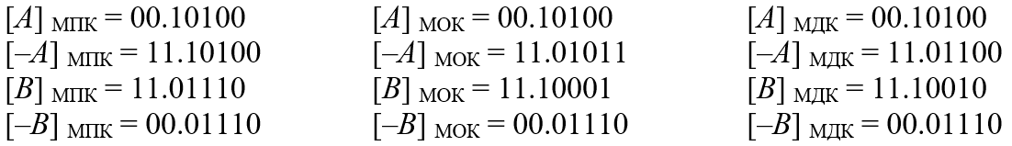

Находим значение *С*1= *A*+ *B,*применяямодифицированный обратный код:

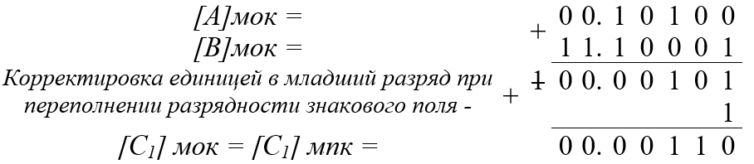

В рассмотренном примере нахождения значения числа *С*1 возникает переполнение разрядности знакового поля, которое учитывается как плюс единица в младший разряд согласно правилам сложения в обратном коде. Переполнения модульного поля не произошло, поскольку разряды знакового поля одинаковы.

Находим значение *С*2 = *A*+ (–*B*), используя модифицированный обратный код:

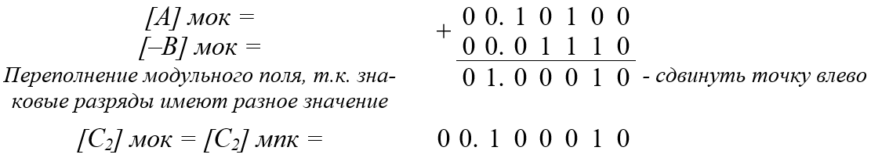

В рассмотренном примере нахождения значения числа *С*2 возникает переполнение модульного поля, поскольку разряды знакового поля различны. Младший разряд знакового поля необходимо перенести в модульное поле. Значение суммы положительно, поскольку носитель знака – старший разряд знакового поля равен нулю.

Находим значение *С*3 = *B* + (–*A*), используя модифицированный дополнительный код:

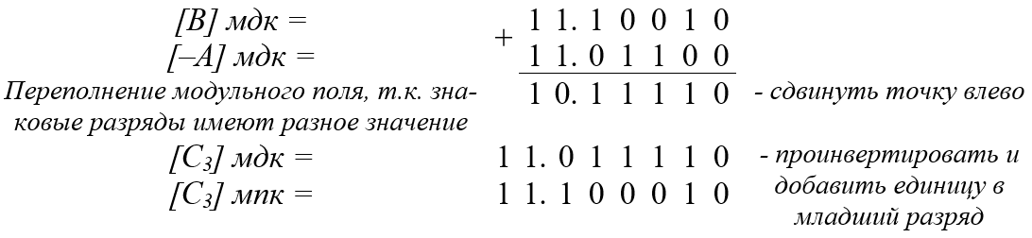

В рассмотренном примере нахождения значения числа *С*3 возникает переполнение модульного поля, поскольку разряды знакового поля различны. Младший разряд знакового поля необходимо перенести в модульное поле. Значение суммы отрицательно, поскольку носитель знака – старший разряд знакового поля равен единице, и для получения записи числа в прямом коде необходимо проинвертировать модульное поле и прибавить единицу в младший разряд модульного поля.

Находим значение *С*4 = (–*A*) + (–*B*), используя модифицированный дополнительный код:

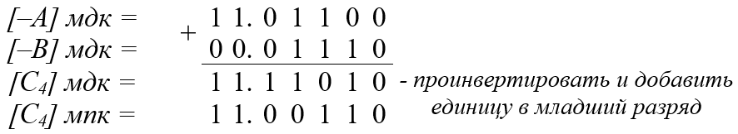

В рассмотренном примере нахождения значения числа *С*4 переполнение модульного поля не возникает, поскольку разряды знакового поля одинаковы. Значение суммы отрицательно, поскольку оба разряда знакового поля равны единице, и для получения записи числа в прямом коде необходимо проинвертировать модульное поле и прибавить единицу в младший разряд.